Operaciones de Plastic SCM
En este capítulo se describirán las principales operaciones de control de versiones que Plastic SCM puede realizar. Estando familiarizado con otros SCM o sistemas de control de versiones, muchas de las operaciones resultarán familiares, quizá con algunos cambios de nombre.
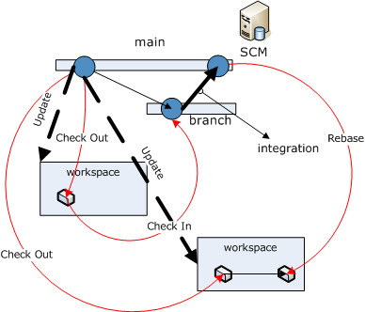
Figura 1. Operaciones básicas de control de versiones
Por cada operación se muestran algunos ejemplos de uso desde la interfaz de línea de comandos. Se puede obtener una ayuda más detallada de cada comando a través del modificador ‘--help’:
cm help
cm help comando
cm comando --help

Creando un repositorio
Un repositorio llamado default se crea durante el primer arranque del servidor. Usando este repositorio los usuarios pueden empezar a trabajar más fácilmente ya que sólo necesitarán crear un espacio de trabajo. Aquí se creará uno nuevo y es el que se usará en el resto del ejemplo.

Desde la interfaz gráfica
- En el menú Repositorios / Crear nuevo repositorio…
- Introducir un nombre descriptivo, y el servidor en el que se creará.
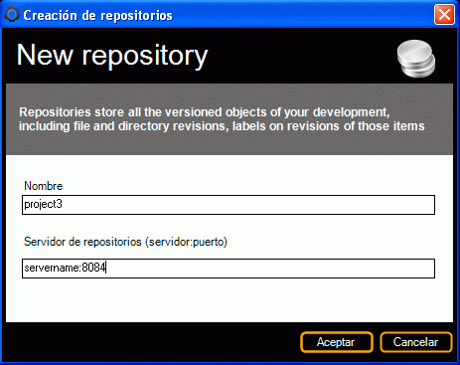
Figura 2: Diálogo de creación de repositorio

Desde la línea de comandos
cm mkrep servername:8084 project3

Crear espacios de trabajo
La primera vez que un desarrollador arranca la herramienta GUI, si no se detecta ningún espacio de trabajo, aparecerá un diálogo de creación, como muestra la Error: Reference source not found. Por defecto los espacios de trabajo apuntan al repositorio default, y a la rama main.

Desde la interfaz gráfica
- En el menú Workspaces / Crear nuevo workspace.
- Introducir un nombre descriptivo, la ruta y el servidor en el que se creará.
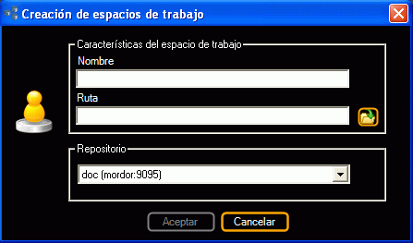
Figura 3: Creando un espacio de trabajo

Desde la línea de comandos
cm mkwk dave_view c:\projects\view1

Add (Añadir)
Una vez que un repositorio ha sido creado (un repositorio denominado default se crea siempre durante la instalación), la primera operación será añadir ficheros y directorios al control de versiones.
La operación de añadir (add) le indica al sistema que un conjunto de ficheros y directorios serán controlados por Plastic SCM. La operación de añadir crea la información necesaria en el repositorio para que esos ítems puedan ser utilizados posteriormente.
Cuando se inicia una operación add, todos los ítems se añaden en la rama que se encuentre configurada en ese momento en las reglas del selector.

Cómo ignorar determinados ítems
Plastic SCM puede ignorar determinados patrones de ficheros, para que no sean añadidos al control de versiones cuando se realliza un add. Estos patrones se definen en un fichero llamado ignore.conf. Este fichero se puede colocar en varias ubicaciones y según donde se ubique, se definirá su ámbito de aplicación. Si se coloca en la raíz del espacio de trabajo, los patrones de exclusión se aplicaran sólo en ese espacio de trabajo y no se tendrán en cuenta ninguno de los ficheros de exclusión que se encuentren en las demás ubicaciones.
Si se coloca en el directorio de configuración de plastic de un usuario (leer más abajo), se tendrá en cuenta para todos los espacios espacios de trabajo de ese usuario (no se tendrá en cuenta para aquellos espacios de trabajo que ya tenga un fichero de exclusiones propio).
El contenido del fichero de ignore consta de un patrón por línea. En los patrones se pueden especificar caracteres comodín (* y ?) con el mismo significado que en la línea de comandos. Las líneas que empiezan por el carácter # se interpretan como un comentario.
El directorio de configuración de un usuario se encuentra en:
Para systemas Windows:
C:\Documents and Settings\user\Configuración Local\Datos de Programa\plastic
Para sistemas no windows:
$HOME/.local/Shared/plastic
Este es un ejemplo del fichero ignore.conf file (El carácter # indica comentario):
#Patrones ignorados por Plastic SCM
bin
obj
*.suo
*private*

Tipos de items (binario/texto)
Plastic SCM reconoce automáticamente el tipo de un fichero, por su extensión. Pero algunas ocasiones, tipos de ficheros menos comunes son interpretados como contenido binario cuando en realidad son texto. El usuario puede asociar extensiones de fichero a un tipo fijo (binario o texto). Para ello ha de definir un fichero llamado filetypes.conf y colocarlo en el directorio de configuración del usuario (ver punto anterior)
Este es un ejemplo del contenido de un fichero filetypes.conf file. (El character # indica comentario):
#Tipos de fichero definidos para PlasticSCM.
#Sintaxis: <extension>:<type>. Type can be 'txt' or 'bin'.
#Examples:
.java:txt
.cpp:txt
.jpg:bin
.psd:bin

Tras una operación de añadir, tanto ficheros como directorios permanecen desprotegidos (checked out). Por tanto la operación añadir no provoca que los datos viajen a través de la red, simplemente añade metadatos al repositorio. La operación de añadir puede realizarse tanto desde la línea de comandos, como desde la herramienta GUI o desde las integraciones con los diferentes entornos de desarrollo (IDE). El último caso presenta la ventaja de que el entorno se encarga de añadir sólo los ficheros correctos, dejando fuera elementos temporales, configuraciones locales, binarios generados y elementos intermedios de compilación. En la figura siguiente, se han añadido algunos ítems desde Microsoft Visual Studio. Los elementos en verde con un punto rojo se encuentran añadidos y desprotegidos. Cuando se protejan aparecerán en color verde sin el punto.
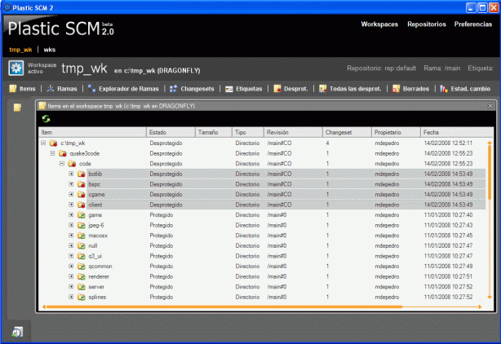
Figura 4: Elementos recién añadidos desde Visual Studio

Añadiendo ítems desde la línea de comandos
Para importar un proyecto en Plastic SCM, copie los contenidos dentro del directorio del workspace, y añádalos de manera recursiva con el comando:
cm add –R *
Para añadir un elemento aislado, simplemente:
cm add nombre_del_ítem
Para añadir un elemento, haciendo checkout del padre de manera automática:
cm add –-coparent nombre_del_ítem

Desde la integración con Visual Studio
Una vez el proyecto ha sido copiado en el espacio de trabajo, y está abierto en Visual Studio:
- Seleccionar la solución en el Explorador de Soluciones
- Botón derecho, opción de menú “Agregar Solución al control de código fuente”
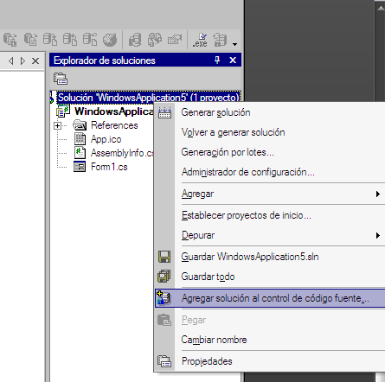
Figura 5: Agregar solución al control de código fuente
La integración con Visual Studio se encarga de proteger automáticamente los ítems tras añadirlos a Plastic SCM. Cuando los ítems se encuentran bajo el control de código fuente, aparece un candado a su lado indicando que su estado es ‘protegido’.
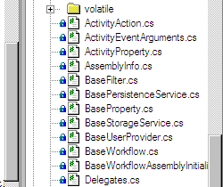
Figura 6: Elementos protegidos
Los proyectos web, en especial con Visual Studio 2005, tienen un comportamiento ligeramente distinto. Puede encontrar más información sobre el trabajo con proyectos web en Visual Studio en el sitio web de Códice (www.codicesoftware.com) en la sección de Soporte.

Desde la integración con Eclipse
Asumiendo que se ha completado la instalación del plug-in para Eclipse, y se ha creado un espacio de trabajo de Plastic que contiene al espacio de trabajo del proyecto de Eclipse, añadir un proyecto a Plastic SCM consiste en dos pasos.
Desde el explorador de paquetes, o desde el navegador, seleccionar el proyecto, botón derecho, en el menú de contexto, seleccionar ‘Team’, y dentro de éste, ‘Compartir Proyecto’.
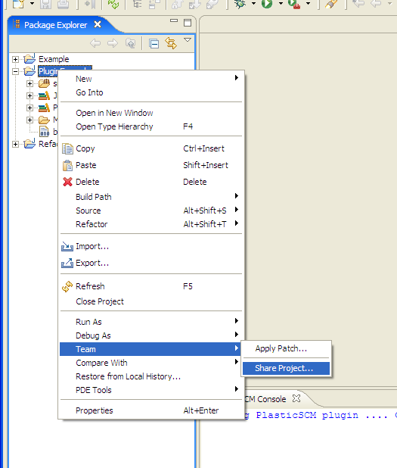
Figura 7: Agregar a control de versiones en Eclipse
Una vez compartido el proyecto, aparecen las opciones para añadir los ficheros al control de versiones. Desde el mismo fichero de proyecto es posible ahora añadir recursivamente todos los elementos del proyecto. Con el fichero de proyecto seleccionado, botón derecho, menú ‘Team’, opción ‘Añadir a Plastic SCM recursivamente’.
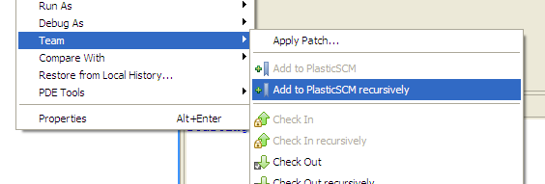
Figura 8: Añadir a Plastic recursivamente
Tras esta operación, los elementos del proyecto se han añadido como ítems al control de versiones (se puede ver una marca al lado de cada uno de ellos). Cuando se añaden, esos ítems se encuentran desprotegidos, así que para finalizar la operación de añadir, es necesario protegerlos. Para ello, con el mismo fichero de proyecto todavía seleccionado, botón derecho, menú ‘Team’ y ‘Proteger recursivamente’.
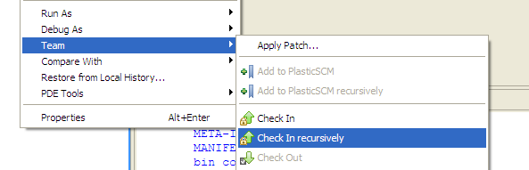
Figura 9: Proteger recursivamente desde Eclipse
Pueden encontrarse más detalles sobre la configuración inicial y el uso del Plugin de Eclipse en una sección posterior.

Check in (proteger)
La operación proteger o check-in sirve para almacenar los cambios realizados en un ítem en el servidor. La protección siempre se realiza después de una operación de check out o de add (es necesario recordar que tras una operación de añadido, add, los ítems siguen en estado check out).
Durante la operación de protección el sistema comprobará si los datos del fichero o directorio han cambiado. Si el usuario intenta proteger un fichero o un directorio que no han sido modificados, el sistema emitirá un aviso. Por defecto será necesario hacer modificaciones antes de hacer check in. En caso de que se desee crear una revisión igual a la anterior, se podrá usar la opción de check in forzado.
La operación proteger crea la revisión en la misma rama en la que se especificó que ocurriría la desprotección, y es una operación atómica. Esto significa que la operación o bien se completa satisfactoriamente protegiendo todos los elementos que el usuario había indicado, o bien no se protege ninguno, quedando pendientes de protección.
Así se garantiza que un error en algún punto de la protección no crea un estado inconsistente, ya que todos los ítems que son protegidos en una única operación de check-in comparten un identificador denominado número del conjunto de cambios o changeset number. Este identificador es impreso al final de una protección tanto en la interfaz de línea de comandos como en la ventana de log de la interfaz gráfica. Este número es una fórmula más para agrupar cambios que Plastic SCM pone a disposición del usuario. Dado que normalmente un cambio (por ejemplo un bugfix) afecta a varios ítems, el changeset permite agruparlos.
Es posible ver qué ítems hay en un changeset concreto a través del sistema de consultas, descrito en una sección posterior.

Desde la interfaz gráfica
Cualquier ítem desprotegido se puede proteger desde su menú de contexto, tanto en una vista de ítems como en la vista de desprotecciones, seleccionando la opción “proteger”.

Protegiendo ítems desde la línea de comandos
Para proteger un ítem que se encuentra desprotegido (en checkout) desde la línea de comando, emplee el comando ‘checkin’, o abreviadamente, ‘ci’
cm ci ítem_desprotegido
Es posible proteger recursivamente todo un directorio y sus contenidos, aunque la operación mostrará un aviso para aquellos que no están desprotegidos o no están bajo control de versiones
cm ci –R *
Para proteger un ítem, desactivando la comprobación de contenido
cm ci --nchk ítem_desprotegido
Para listar todos los ítems contenidos en un changeset:
cm find revision where changeset = número_de_changeset

Desde la integración con Visual Studio
Es posible proteger uno o varios ítems desprotegidos marcándolos en el Explorador de Soluciones y seleccionando “Proteger” en su menú de contexto. Adicionalmente, se puede proteger desde la lista de protecciones pendientes, la cual permite especificar el comentario (cuando el botón “Comentarios” ha sido activado):
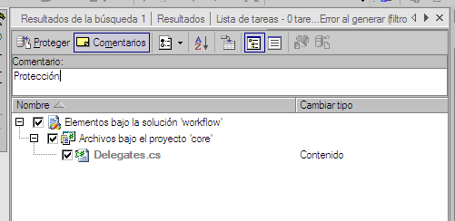
Figura 10: Lista de protecciones pendientes antes de proteger los ítems

Desde la integración con Eclipse
Desde eclipse es posible proteger todos los ítems desprotegidos bajo una carpeta de manera recursiva, o bien cada ítem individual. Para proteger recursivamente, seleccionar el elemento, botón derecho, menú Team, opción ‘Proteger recursivamente’. Ésta acción protegerá todos los ítems desprotegidos que se encuentren bajo el elemento seleccionado. Para proteger sólo un ítem desprotegido se han de seguir los mismos pasos pero con la opción ‘Proteger’.

Update (obtener)
La operación de update descarga ficheros y directorios a un espacio de trabajo teniendo en cuenta sus reglas de selección. Cuando se acaba de crear un espacio de trabajo nuevo, se hace un update para poblarlo por primera vez. En condiciones normales, se hace un update para copiar al espacio de trabajo las últimas versiones de los ítems que corresponden a su configuración. Cuando se cambia la configuración del espacio de trabajo (alterando el selector, o cambiando la rama o etiqueta a las que apunta), se realiza un update para que el sistema calcule qué revisiones han de descargarse.
La operación de update recorre toda la estructura del proyecto según el selector actual, y calcula si necesita traer versiones diferentes de las que hay al espacio de trabajo. Se puede hacer que la operación de update siempre sobrescriba las versiones existentes en el espacio de trabajo, independientemente de sus contenidos, a través del modificador
cm update –-forced .

Ítems modificados en el espacio de trabajo
En ocasiones, la operación de update puede mostrar un mensaje como el siguiente:
El ítem xxx se ha modificado en el espacio de trabajo actual. No se sobrescribirá.
Esto es debido a que los contenidos del ítem en cuestión han sido modificados sin haber indicado a Plastic SCM que hiciera una desprotección, y la operación de update por defecto no sobrescribe el fichero, ya que podría contener cambios importantes. Si quiere que esos cambios formen parte del historial del ítem, desproteja el ítem y protéjalo con los cambios. Si sabe con certeza que no ha habido ningún cambio en el ítem que está dando el aviso, y quiere evitarlo en el futuro, puede forzar el update, a través del modificador --forced que se ha introducido en el apartado anterior, sobrescribiendo el ítem con la versión que le correspondería en todo caso.

Ítems marcados como .unloaded
A consecuencia de la operación de update, puede ocurrir que en las nuevas versiones que se están cargando al espacio de trabajo se hayan eliminado items. En este caso, Plastic SCM sigue la regla de no borrar nada, por lo que en vez de borrar los elementos que se perderían, los renombra con la extensión .unloaded con lo que se convierten en elementos privados. De esta manera el contenido no se pierde, por si hay algo importante, pero con un nombre diferente para que no entren en conflicto con otras herramientas.

Resguardo automático de desprotecciones (Checkout shelving)
Plastic SCM introduce una característica muy conveniente cuando se trabaja con varias ramas en el mismo espacio de trabajo. En el caso de que tras un cambio del selector de un espacio de trabajo una operación de update necesite sobrescribir un ítem que se encuentra desprotegido, Plastic SCM salvará automáticamente el contenido de esa desprotección en el servidor antes de sobrescribirla, de forma que sus contenidos son preservados. No implica el que se haga una protección ni se cree una nueva revisión como tal. Más tarde esos ítems pueden ser recuperados.
Imagine que está trabajando sobre la rama ‘/main/tarea4’, en la que tiene algunos ítems desprotegidos.
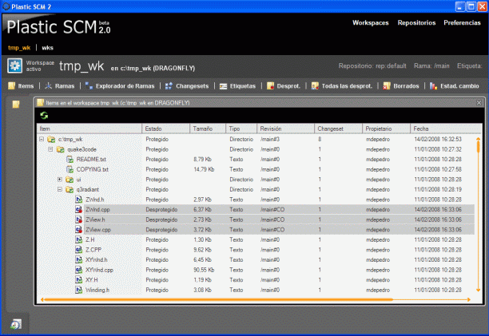
Figura 11: Ficheros desprotegidos antes del update
Si cambia la configuración de su espacio de trabajo para que apunte a ‘/main/tarea6’, la operación de update normalmente traerá las versiones que están en main de los ficheros que usted había modificado en ‘/main/tarea4’, ya que esos ficheros no están en ‘/main/tarea6’. Esta operación se ve reflejada en el log.
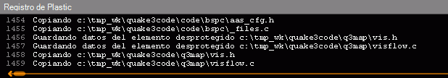
Figura 12: Protección de ficheros en check out
Plastic SCM guardará esas desprotecciones en el servidor mientras usted continúa trabajando en ‘/main/tarea6’. Puede comprobar que sus desprotecciones aún están pendientes a través de la vista de ‘protecciones pendientes’ en la interfaz gráfica. Aparecen con un signo de exclamación, indicando que son desprotecciones que no están en el espacio de trabajo.
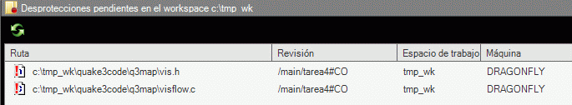
Figura 13: Ficheros desprotegidos en la rama
Cuando vuelva a apuntar su espacio de trabajo a ‘/main/tarea4’, la operación de update recuperará los contenidos de sus desprotecciones y las indicará como tal, ahora en verde con un punto rojo, porque ya se encuentran en el espacio de trabajo.
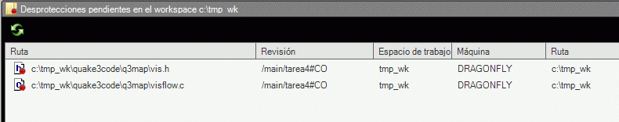
Figura 14: Recuperación de contenidos del check out

Update paralelo
La operación de update emplea varios hilos o threads. Mientras que este modo aumenta el rendimiento en la mayoría de escenarios, existen unos pocos en los que puede resultar interesante emplear un solo hilo para reducir, por ejemplo, la cantidad de conexiones que realiza el cliente, quizá en entornos con poco ancho de banda entre cliente y servidor. Para llevar a cabo una operación de update que no emplee varios hilos se emplea el modificador –noparallel desde la interfaz de línea de comandos.
cm update . --noparallel

Check out (desproteger)
La operación desproteger sobre un ítem indica al control de versiones que ese ítem va a ser modificado. Se desprotegen los ficheros cuando se van a hacer cambios en su contenido, y se desprotegen los directorios cuando se van a añadir, mover o eliminar ítems que contienen.
Cuando un ítem se desprotege, aparece la marca ‘CO’ (de check out) en la interfaz de línea de comandos, y un punto rojo en el icono del ítem en el caso de la interfaz gráfica. En caso de que el espacio de trabajo apunte a una rama hija (por ejemplo, /main/tarea4, hija de /main) y no exista previamente una revisión de ese ítem en esta rama hija, la desprotección creará la primera en esa rama, desde la revisión actual en el espacio de trabajo. En el siguiente ejemplo se han desprotegido los ítems Form1.cs y Form1.Designer.cs, que se encontraban en la rama /main, con el espacio de trabajo apuntando a la rama /main/tarea4:
11/06/2007 19:46 dir br:/main#0 .
11/06/2007 19:46 txt br:/main/tarea4#CO CO Form1.cs
11/06/2007 19:47 txt br:/main/tarea4#CO CO Form1.Designer.cs
11/06/2007 19:46 txt br:/main#0 Program.cs
11/06/2007 19:46 dir br:/main#0 Properties
11/06/2007 19:46 txt br:/main#0 WindowsApplication1.csproj
Cuando un fichero es desprotegido el atributo de sólo lectura es eliminado, de modo que el usuario puede escribir sobre él. Este atributo es restablecido cuando más tarde se proteja de nuevo.

Desde la interfaz gráfica
Cualquier ítem protegido se puede desproteger desde su menú de contexto desde la vista de ítems, seleccionando la opción “desproteger”.

Desprotegiendo ítems desde la línea de comandos
Para desproteger un ítem cualquiera:
cm co nombre_del_ítem nombre_de_otro_ítem
Para desproteger de manera recursiva un directorio y todos sus contenidos:
cm co –R directorio/*
Desproteger todos los ítems leídos desde la entrada estándar:
cm co –

Desde la integración con Visual Studio
La integración con Visual Studio desprotege de manera automática los ítems en el momento en que empiezan a modificarse. Cuando un ítem está desprotegido, el candado al lado de ese ítem en el Explorador de Soluciones se reemplaza por una marca de edición.
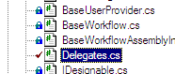
Figura 15: Detalle de elemento desprotegido en Visual Studio
Visual Studio puede configurarse para preguntar antes de desproteger un ítem, desde el menú de opciones. Cuando esta preferencia esta activa, al desproteger un ítem aparece este diálogo
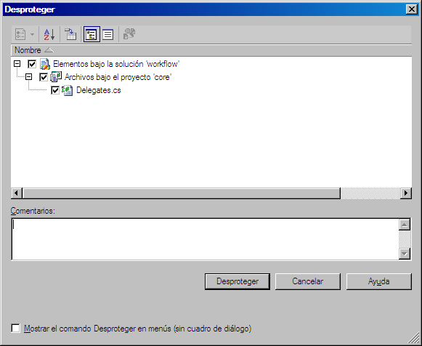
Figura 16: Diálogo de desprotección de Visual Studio 2003

Desde la integración con Eclipse
Por defecto el Plugin de Eclipse está configurado para desproteger los elementos de manera automática cuando empiezan a modificarse, o al hacer una operación de refactor.

Detalles internos de la operación de check out
A nivel interno, desproteger un elemento tiene el efecto de crear una nueva revisión especial y vacía en el servidor. La Figura 17 muestra cómo esta revisión se crea cuando se ejecuta una operación de check out. Al hacer posteriormente la protección o check in, la revisión se convertirá en una revisión convencional que tendrá datos asociados.
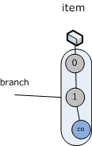
Figura 17. Creación de una revisión durante la operación de check out
El árbol de versiones tridimensional muestra las desprotecciones como un cubo morado, frente a los cubos azules que representan revisiones normales.
Este mecanismo hace posible trazar dónde se están realizando las desprotecciones de cada usuario y es la base para el check out shelving que se ha descrito en el apartado dedicado al update.

Viendo las protecciones pendientes
Plastic SCM controla qué ítems se encuentran desprotegidos para cada usuario en cada espacio de trabajo, y es posible listarlos desde los diferentes clientes.

Desde la interfaz gráfica

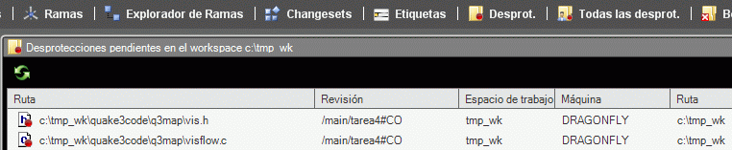
Figura 18. Listar las revisiones desprotegidas

Desde la línea de comandos
Mostrar los ítems desprotegidos del espacio de trabajo actual
cm findcheckouts
cm fco
Mostrar los ítems desprotegidos de todos los espacios de trabajo
cm fco --all
Mostrar sólo el nombre de los ítems desprotegidos sin información de ramas o de otro tipo
cm fco –format={4}

Desde la integración con Visual Studio
En Visual Studio 2003 sólo existe un punto de entrada para mostrar esta lista, y se accede desde el menú de contexto de cualquier elemento desprotegido, opción “Mostrar protecciones pendientes”.
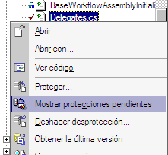
Figura 19: Opción "Mostrar protecciones pendientes" en Visual Studio

Uncheckout (cancelar una desprotección)
Cuando se ha desprotegido un ítem, es posible cancelar esa desprotección. Internamente, la operación uncheckout realiza una cancelación del checkout, y un update de ese ítem. Cuando se trata de un fichero, esto implica que se restaura el fichero a la revisión que selecciona reglas del espacio de trabajo. Cuando se trata de un directorio ocurre lo mismo, aunque en este caso sólo se actualizan los nombres de los ítems que contiene, es decir, se actualizan los posibles renombrados, y se manejan los borrados o añadidos consecuencia de la operación de update a la revisión que corresponde.

Desde la interfaz gráfica
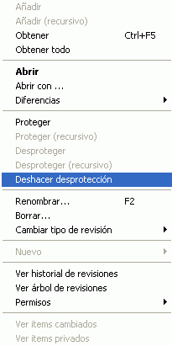
Figura 20: Cancelar una desprotección desde la línea de comandos

Cancelando desprotecciones desde la línea de comandos
Cancelar la desprotección de un ítem cualquiera:
cm unco nombre_del_ítem
Cancelar las desprotecciones de todos los elementos pendientes de protección (cancelar todos los checkouts en el espacio de trabajo actual:
cm fco --format={4} | cm unco –
El comando ‘findcheckouts’ o, abreviadamente ‘fco’, imprime información de los checkouts del espacio de trabajo actual, o de todos los espacios de trabajo. El modificador --format permite especificar el formato de lo que se imprimirá, en este caso {4} indica que sólo se imprima el nombre del ítem. El – le indica al comando uncheckout que lea los ítems desde la entrada estándar.

Crear una rama
Como ya se ha mencionado con anterioridad, Plastic SCM crea por defecto una rama llamada ‘/main’ en cada repositorio. Para poder usar otras ramas, es necesario crearlas primero.

Crear una rama desde la interfaz gráfica
Desde la vista de ramas, se selecciona la rama padre en la que se creará la nueva rama, botón derecho y “Crear rama hija”:
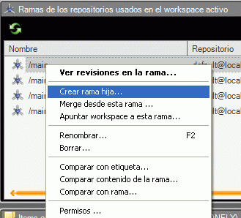
Figura 21: Creando una rama hija desde la interfaz gráfica

Crear una rama desde la línea de comandos
Las ramas son creadas con el comando ‘mkbranch’ como en el siguiente ejemplo, que crea una rama llamada ‘child1’ cuyo padre es la rama ‘/main’.
cm mkbranch br:/main/child1
Las barras ‘/’ separan los niveles de la jerarquía de ramas. Una rama tiene una sola rama padre y puede tener varias ramas hijas.

Merge (integración)
La operación de merge o integración es la encargada de mezclar contenidos que han evolucionado por separado en Plastic SCM. Por ejemplo, cuando dos desarrolladores han modificado los ítems en ramas separadas y se pretende juntarlas de nuevo o cuando dos desarrolladores trabajan sobre la misma rama pero han modificado el mismo fichero por separado y hay que reconciliar los cambios de ambos.
La operación de merge es tradicionalmente una de las más complejas en los sistemas de control de versiones. Sin embargo, Plastic SCM trata de mantener esta complejidad alejada del usuario al máximo, resolviendo internamente tantos conflictos como le es posible.
Una operación de merge comprobará qué diferencias hay desde una rama (que se denomina origen) con los contenidos actuales del espacio de trabajo (que será el destino). Si el origen del merge es una rama, se tomarán las últimas versiones de los ítems en la rama para calcular cuáles de ellos necesitan ser mezclados. En la operación de merge, por tanto, siempre se elige un origen, y se compara con el contenido actual del espacio de trabajo, que se denomina destino. En Plastic SCM, el destino siempre es el contenido (las versiones de los ítems) que se encuentran en el espacio de trabajo.
Plastic SCM determinará con precisión qué ítems han sido modificados en el origen respecto al destino, y propondrá una lista con ellos. Un ejemplo de la lista de candidatos a merge puede verse en la figura siguiente:
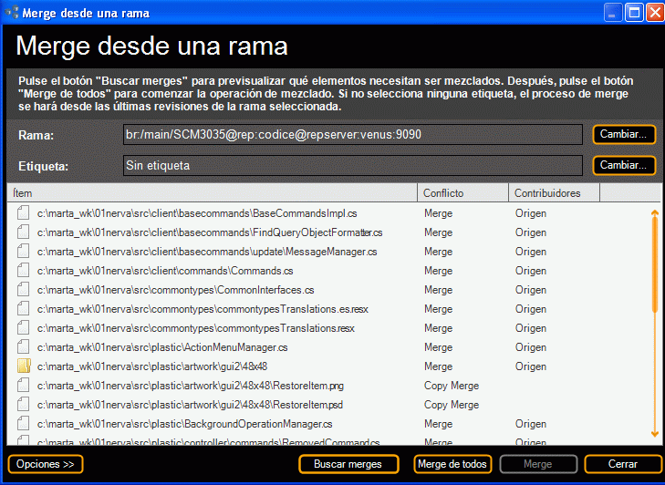
Figura 22: Ejemplo de ítems que necesitan merge
En esta lista aparecen los nombres de los ítems que necesitan merge, tanto ficheros como directorios, el tipo de conflicto y los contribuidores implicados. Las secciones siguientes explicarán cada uno de estos puntos en detalle.

Tipos de conflicto de merge
Cuando se está realizando una operación de merge, el objetivo es reconciliar cambios que han ocurrido a la base de código por caminos separados. En este contexto se pueden dar dos tipos de conflictos:
- Copy merge: el ítem se ha añadido por primera vez al control de versiones en el origen, y el merge no necesita comprobar los contenidos, tan sólo copiarlo al destino.
- Merge: el ítem ya existía tanto en el origen como en el destino de la operación de merge, y hay que reconciliar cambios. En este caso, se examina de dónde vienen los cambios, que es lo que indica la columna contribuidores.

Contribuidores
Los contribuidores son las revisiones del ítem que intervienen en el merge. Siempre hay un origen del merge, que es la revisión de la rama que se está integrando. Un destino, que es la revisión que hay en el espacio de trabajo actual, y una base, que es la revisión de la que partieron originalmente las dos anteriores. La siguiente figura muestra de dónde viene cada revisión:
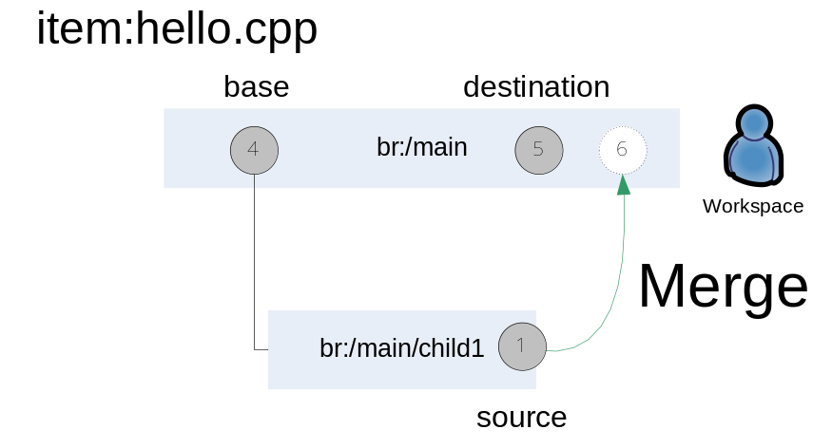
Figura 23: Revisiones implicadas en una operación de merge
En esta figura, el espacio de trabajo del usuario apunta a la rama br:/main y se pretende incorporar a esa rama los contenidos de la rama br:/main/child1. Los contribuidores serán:
- Origen (source): /main/child1#1
- Destino (destination): /main#5
- Base: /main#4
En la Figura 23: Revisiones implicadas en una operación de merge también se representa que el resultado de la operación de merge creará una nueva revisión /main#6, una vez se haga el merge, y se proteja el resultado.
Teniendo claros estos conceptos, la columna ‘Contributors’ del diálogo de merge puede tener éstos valores:
- Source: los cambios vienen únicamente del origen. No hay revisiones nuevas en el destino después de la revisión base. Este tipo se resuelve de manera automática aplicando todos los cambios del origen en el destino.
- Destination: los cambios vienen únicamente del destino. Es el caso opuesto al anterior, y también se resuelve de manera automática.
- Both (ambos): han aparecido revisiones después de la base tanto en la rama de origen como en la de destino. Este tipo de merge puede ser automático o necesitar la intervención del usuario, según éstos criterios:
  - Si se trata de un fichero y es de texto, los conflictos se resolverán automáticamente cuando los cambios ha ocurrido en zonas que no se solapan entre sí. Si se han cambiado líneas coincidentes en ambas revisiones, aparecerá la herramienta gráfica de merge, que permite reconciliar los cambios. Esta herramienta se describe en una sección posterior.
  - Si se trata de un fichero de tipo binario, aparecerá en todo caso la herramienta de merge binario, que permitirá elegir cuál de las revisiones implicadas se guarda como resultado del merge. Es posible definir herramientas de merge asociadas a diferentes extensiones de ficheros en la configuración de cada cliente.
  - Si se trata de un directorio, el sistema intentará reconciliar los cambios que han ocurrido en las dos revisiones de origen y destino. Normalmente esta reconciliación es automática, aunque existen cuatro escenarios en los que se requerirá la intervención del usuario, al que se presentará un asistente para reconciliar los cambios. Excepto estos cuatro casos, todo el merge de directorios ocurre de forma automática.
    - Dos ítems se han renombrado al mismo nombre en el origen y el destino
    - Un ítem se ha renombrado de manera diferente en el origen y el destino
    - Se han añadido dos nuevos ítems con el mismo nombre en el origen y en el destino
    - Un ítem se ha renombrado con el mismo nombre con el que se ha añadido uno nuevo en origen o destino.

Merges desde la misma rama
Es posible que un merge sea necesario usando la misma rama como origen y destino. Esto sucede cuando un fichero ha sido modificado desde dos espacios de trabajo diferentes apuntando a la misma rama.
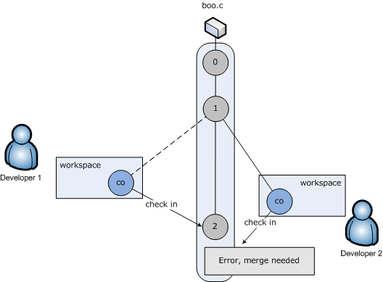
Figura 24. Situación que necesitará un merge desde la misma rama
En este caso será necesario que ‘developer2’ primero mezcle sus cambios con los que hay en la rama, introducidos por ‘developer1’ y de los que ‘developer2’ no ha sabido nada hasta la hora de proteger su trabajo.
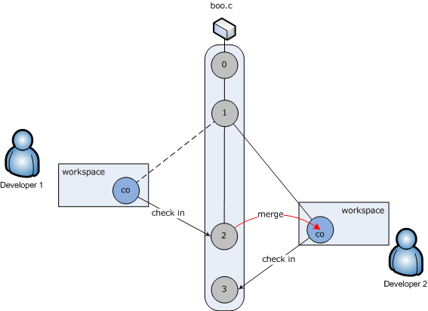
Figura 25. Ejemplo básico de merge, merge terminado
Una vez que ‘developer2’ ha completado el merge de los ítems necesarios, puede proteger sus cambios manteniendo la integridad de la base de código.

Merges desde ramas diferentes
El caso de merge más habitual es, no obstante, aquel en que la rama de origen es diferente de la rama de destino (que es a la que apunta el espacio de trabajo). En la figura siguiente se muestra un posible escenario, en el que dos desarrolladores han creado ramas para trabajar en paralelo (/main/branch001 y /main/branch002) partiendo de un mismo punto en la rama principal (la revisión /main#1). La figura representa únicamente un ítem en particular (boo.c), si bien es corriente al trabajar con ramas que se creen revisiones de numerosos ítems.
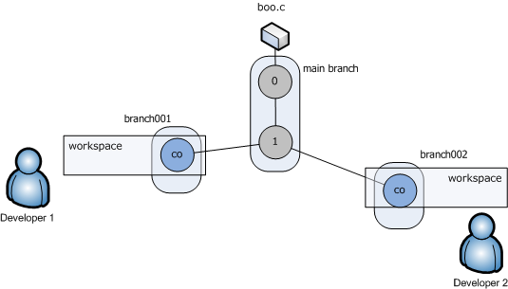
Figura 26: Escenario de desarrollo paralelo
La Figura 27. muestra cómo los desarrolladores van trabajando por separado, haciendo modificaciones sobre el ítem, cada uno en su rama, sin interferir con el otro. Pueden hacer tantas protecciones intermedias como deseen ya que sus cambios sólo son vistos por ellos mismos.
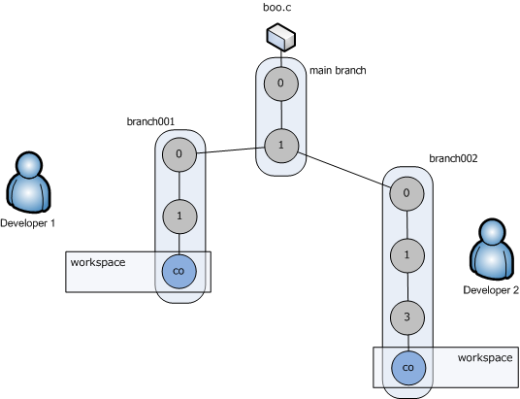
Figura 27. Los desarrolladores evolucionan las revisiones
Cuando el desarrollador termina sus modificaciones, los cambios están listos para ser integrados en la rama principal, de manera que serán visibles por los demás desarrolladores.
A la hora de hacer la integración, se parte de un espacio de trabajo que apunta a ‘br:/main’ (ya que el destino de la operación de merge siempre es el contenido actual del espacio de trabajo), y se incorporan las ramas una a una. De esta forma se pueden incorporar tantas como se desee. El resultado para el ítem ‘boo.c’ aparece representado en la figura siguiente.
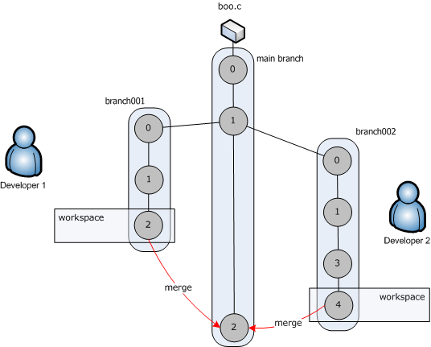
Figura 28: Las dos ramas han sido integradas
En esta representación no se ha hecho checkin después de cada operación de merge, por lo que todos los merges han ido a la misma revisión (en este caso, /main#2).

Merge desde una rama y una etiqueta
Aunque posiblemente el caso de merge más habitual sea desde ramas distintas, cuando se vio se describía como los últimos cambios de la rama origen eran incorporados en el espacio de trabajo. En ocasiones puede que no interese hacer el merge del último contenido de la rama sino de aquel que previamente se ha etiquetado. Esto sucede cuando deseamos incorporar los cambios de una rama en la que se ha seguido, o se sigue, trabajando y queremos un contenido concreto que se sabe que funciona justo como se quiere.
Para conseguir este se puede particularizar el merge de una rama, para que en lugar de tomar la última revisión de cada elemento coja una revisión concreta que se encuentra etiquetada en la rama.
La figura representa únicamente un ítem en particular (boo.c), sobre el que se ha seguido trabajando en la rama y del cual queremos recuperar la versión etiquetada.
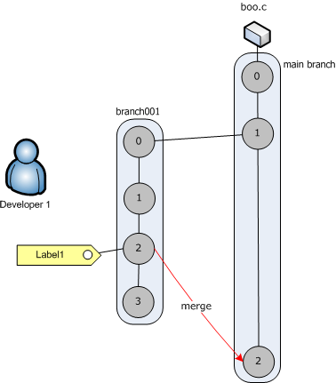
Figura 29: La revisiones etiquetadas en la rama han sido integradas
Tal y como puede verse, la revisión que es incorporada en el merge no es la última de la rama, cómo ocurría en el caso de del merge desde ramas diferentes, sino que es la revisión que estaba etiquetada.

Merge desde una etiqueta
Hasta ahora hemos visto como incorporar los cambios de una rama, en sus distintas versiones, en el espacio de trabajo. Puede darse el caso que interese incorporar los cambios que previamente han sido etiquetados con independencia de en que rama se encuentren dichos cambios. La diferencia entre este caso y el merge desde una rama y una etiqueta es que mientras en el anterior sólo se cogían aquellos elementos etiquetados en esa rama, aquí se cogen todos los elementos con esa etiqueta con independencia de la rama en la que se encuentren.
Trabajando con múltiples ramas, puede resultar muy útil cada vez que se genera una nueva release. Cuando se genera una release, es aconsejable que sea etiquetada para poder volver a ella. Tras concluir la release y una vez esta probada y etiquetada, aquellos desarrolladores que estén trabajando deberán incorporar los cambios realizados en la release en su rama. Para hacerlo se hará un merge desde la etiqueta de la release.
 A esta operación que consiste en actualizar el contenido de la rama de trabajo para qué deje de basarse en la release antigua y pase a basarse en la nueva release se le denomina rebase.
También puede interesar incorporar un cambio concreto que debido a su importancia u a otras razones ha sido etiquetado.

Merge desde un changeset
Cuando se describió el funcionamiento de la operación de check in, se habló de que todos aquellos elementos que se protegían al mismo tiempo recibían un identificador denominado changeset. Por medio te este changeset podríamos hacer referencia a todos aquellos elementos que formaban parte de un cambio.
Gracias a que el cambio puede ser identificado de esta manera es posible incorporar ese cambio si se hace un merge de ese changeset. Al igual que en el caso del merge desde una etiqueta, no se depende de la rama donde se encuentra el contenido del changeset. Dado que lo único que necesitamos para acceder a todos los elementos que forman ese cambio sin ambigüedad es el changeset.
Para que el merge desde un changeset tenga sentido, cuando se realice un cambio (se creo nueva funcionalidad, se corrigió,…) todos los elementos que formaban parte de él deben de protegerse a la vez y no ir protegiendo los distintos elementos que los componen de forma separada. Si un cambio está dividido entre varios changeset sería necesario hacer el merge de todos y cada uno de ellos, por lo que esta opción pierde su utilidad.

Merge desde una revisión
Hasta ahora siempre que se ha hablado del origen del merge este contenía más de un elemento, o al menos podía contenerlos. Si sólo se quiere incorporar los cambios de un elemento, en concreto el contenido que tenía un elemento en una revisión concreta se emplearía este método.
A diferencia de los anteriores con este método sólo se incorporará el contenido de la revisión indicada por el usuario. Por tanto será el usuario el que decida que elemento ha de ser mezclado en lugar de ser el sistema el que los busque en base a alguno de los criterios dado (changeset, rama,…).
Si se quisiese hacer de más de un elemento, o se usa uno de los métodos anteriores, o se hace el merge de manera individual para cada uno de esos elementos. Por lo tanto para hacer el merge de 2 elementos habría que hacer el merge dos veces de forma independiente, para 3 elementos 2 y así sucesivamente. Salvo que el merge sea de un elemento o de muy poco elementos, o bien que los elementos de los que se desea hacer el merge no este relacionados de ninguna manera, éste método no es el más conveniente.

Haciendo merge desde la línea de comandos
La operación de merge siempre toma como destino el contenido del espacio de trabajo. Por eso es interesante hacer una operación de update antes de comenzar con un merge para asegurar que los contenidos del espacio de trabajo son los apropiados.
Para actualizar el contenido del espacio de trabajo a las versiones que deben tener, se usa este comando, desde la raíz del espacio de trabajo:
cm update .
El comando ‘mergebranch’ toma como argumento principal una especificación de rama. Aunque las especificaciones de objetos del control de versiones se describen en una sección posterior, sirva como adelanto que las especificaciones de rama tienen la forma:
br:/nombre_de_rama[#especificación_de_etiqueta]
Para ver los ítems que necesitan ser mezclados desde la rama ‘/main/child1’ al contenido actual del espacio de trabajo:
cm mergebranch br:/main/child1
El comando ‘mergebranch’ con una especificación de rama únicamente muestra los ítems que necesitan merge. Para llevar a cabo efectivamente la operación de merge, hay que proporcionar el modificador ‘--merge’
cm mb --merge br:/main/child1
La operación de merge deja todos los elementos que ha mezclado desprotegidos, para que puedan ser revisados y es el usuario el que debe protegerlos explícitamente una vez decide que todo está correcto. Este comando hace un checkin de todos los ítems desprotegidos como en el ejemplo presentado en la sección de uncheckout:
cm fco –format={4} | cm ci –

Cherry Picking
El cherry picking es una forma diferente de ver el merge. Hasta ahora cuando hablábamos de hacer un merge, hablábamos de mezclar el contenido de las revisiones que conformaban el origen del merge con el contenido del espacio de trabajo. Al hablar de cherry picking esto cambia.
El cherry picking es un merge, mediante el cual, un cambio/s en el contenido de un elemento (delta/s), que ha sido introducido por una revisión, es aplicado en el espacio de trabajo. En este caso no se hace el merge del contenido del elemento en el origen, sino de los cambios que este ha incorporado en esa revisión respecto a su revisión anterior.
En el siguiente ejemplo podrá verse más claramente la diferencia entre ambos. Se tiene un fichero, en el que se ha añadido un método como parte de una nueva funcionalidad que se está desarrollando. Más tarde en ese mismo fichero se modifica uno de los métodos existentes para corregir un error que se ha detectado. Si se hace un merge de este fichero como resultado se incorporará la corrección en el método, pero también se incorporará el nuevo método que se había desarrollado. En cambio si hace un cherry picking solamente se incorporará la corrección en el método, pero no la nueva funcionalidad que se había incorporado.
Es importante señalar que para que una modificación en un elemento sea incorporada mediante el cherry picking toda ella debe de haberse introducido mediante un solo cambio (una única operación de proteger) y no mediante cambios sucesivos. Si se ha definido una función en un cambio, luego se han ido haciendo cambios sucesivos para completar su funcionalidad y al final en un último cambio se añade el comentario explicando la función. Al hacerse un cherry picking del ultimo cambio sólo se incorporaría el cometario de la función, pero ni la funcionalidad de la función ni la definición de la misma se incorporarían al haberse realizado en cambios anteriores.
Para que un cambio pueda ser incorporado en el espacio de trabajo, sin problemas, mediante la operación de cherry picking es necesario que la versión sobre la que se realizo dicho cambio y la versión sobre la que se desea aplicar sean similares. Si estas dos versiones son parecidas, o al menos en la región o regiones de los cambios, el merge será automático, ya que los cambios continúan siendo aplicables. Si por el contrario estas dos versiones son completamente diferentes no habrá manera de identificar donde debe ir el cambio, si es que continúa siendo aplicable en el nuevo contexto, y tendrá que ser el usuario mediante la herramienta de merge el encargado de aplicarlo.
El uso del cherry picking está más orientado al trabajo con conjuntos de cambios o changesets dentro de una misma rama que al trabajo mediante rama por tarea. En el caso de trabajar empleando una rama para cada cambio esta operación pierde su sentido, porque todo cambio que se quisiese incorporar estaría en una rama de forma aislada, por lo que puede ser incorporado sin problemas mediante un merge de esa rama.
Tal y como se ha comentado antes el cherry picking tiene sentido cuando se aplica a un cambio. Para realizar este cambio puede que sólo haya sido necesario modificar un elemento o que se hayan modificados múltiples elementos conjuntamente a través de un changeset. Por ello como orígenes para el cherry picking se soportan:
- Desde una revisión. Si lo que se quiere es incorporar un cambio en un único que elemento que ha sido realizado por una revisión, por lo que haremos un cherry picking de dicha revisión.
- Desde un cahngeset. A diferencia del caso anterior, donde el cambio afectaba a un único elemento suele suceder que para realizar un cambio sea necesario modificar más de un elemento. Por ejemplo si se modifica los parámetros de un a función es necesario modificar tanto el fichero donde se define como todos los ficheros que contienen una llamada a esa función. Si todos los elementos modificados para realizar ese cambio son protegidos a la vez, están en un mismo changeset, podemos usar este changeset para referirnos al cambio. Por ello para poder incorporar ese cambio bastaría con hacer el cherry picking del changeset en el que se hizo.
Aunque hemos estado hablando de cherry picking y no de merge, el cherry picking no deja de ser un caso particular de merge.
Para poder realizar un cherry picking desde la línea de comandos se emplearía el comando de merge con el modificador --cherrypicking, de está manera le indicamos que el merge que ha de realizar es de este tipo. Por ejemplo el comando para realizar un cherry picking de un changeset 50 quedaría de la siguiente manera:
cm merge cs:50 --cherrypicking –merge
La Figura 30 muestra un proceso de merge normal, en el que todas las revisions de la rama 001 se integran en la revisión 2 de la rama /main, pero en el caso de la integración por Cherry pick, como muestra la Figura 31, solo se integra la revisión que nos interesa, en este caso es la revisión 4 de la rama 001 la que se integra en la rama /main, pero el usuario puede seleccionar que revisión o revisiones le interesa en cada momento.
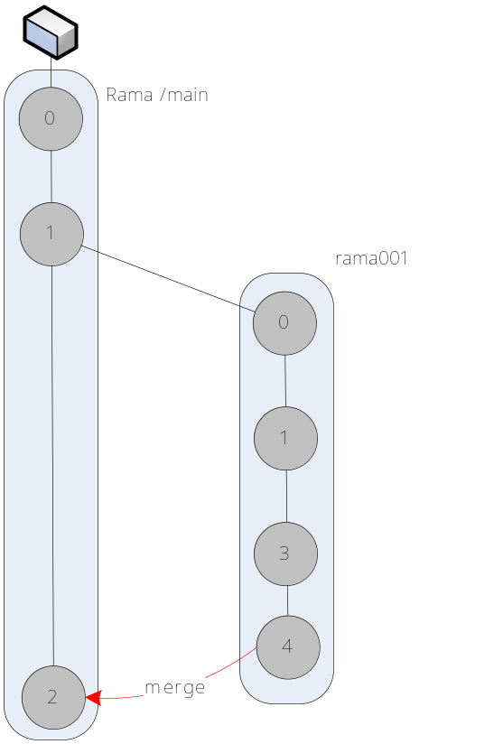  Figura 30: Operación de merge | 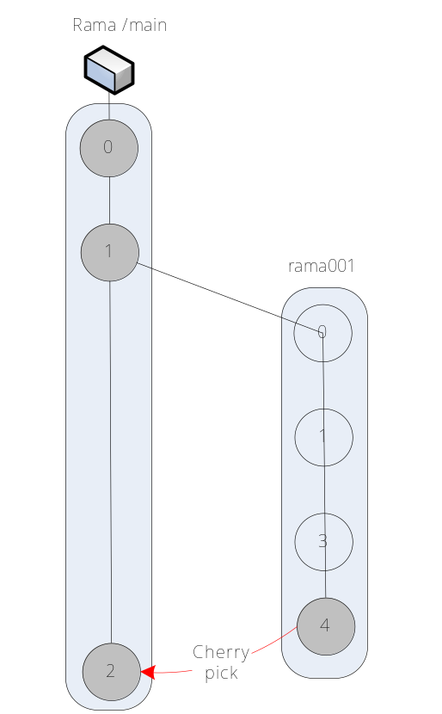  Figura 31: Cherry-pick

Merge de un intervalo de cambios
Antes cuando se ha hablado del cherry picking se ha explicado que este permite incorporar un cambio en el espacio de trabajo. Pero tal, y como veíamos mientras hablábamos del cherry picking pueden darse casos en los que una modificación no se haya realizado mediante un único cambio sino mediante cambios sucesivos. En estas ocasiones lo que nos interesa no es incorporar el último de esos cambios, sino todos ellos.
El merge de un intervalo lo que permite es justamente eso, incorporar todos los cambios existentes entre dos revisiones dadas. En este caso lo que estamos haciendo es el merge de una revisión, pero teniendo en cuenta sólo aquello que ha modificado desde una revisión dada.
Al igual que sucedía con el cherry picking, la incorporación de los cambios realizados entre dos revisiones en el espacio de trabajo es otro caso particular de merge, en realidad es una generalización del cherry picking.
Por ejemplo si se tiene una rama br:/main/fix y se quiere incorporar los cambios realizados en el fichero “test” desde la revisión 5 a la 15, el comando de merge quedaría de la siguiente manera:
cm merge rev:test#br:/main/fix#15 --ancestor=rev:test#br:/main/fix#5 --merge
También en este caso si estamos usando un patrón de desarrollo de rama por tarea, este tipo de merge pierde su utilidad. Para ver más información sobre el uso de los diferentes patrones para la creación de ramas puede consultar el sitio web de Códice: (www.codicesoftware.com).

Crear una etiqueta

Desde la interfaz gráfica
Desde el menú de etiqueta: Crear Nueva Etiqueta.
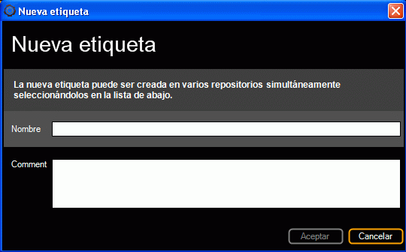
Figura 32: Creación de una nueva etiqueta

Desde la línea de comandos
Para crear una etiqueta se emplea el comando mklabel:
cm mklabel rel1.0

Aplicar una etiqueta

Desde la línea de comandos
Aplicar una etiqueta implica indicar la etiqueta y la revisión a la que aplicarla. Para aplicar la etiqueta ‘rel1.0’ a la revisión que se encuentra actualmente en el espacio de trabajo del ítem ‘hello.cpp’ se emplea este comando:
cm label lb:rel1.0 hello.cpp
‘lb:rel1.0’ es la especificación de la etiqueta. Una sección posterior contiene la referencia de todas las especificaciones de objeto que se pueden suministrar al control de versiones.
Es normal aplicar una etiqueta a más de un ítem. El comando label admite el modificador –R para hacerlo recursivo. Este comando etiqueta todos los ítems que encuentran por debajo del directorio actual (sin incluir el propio directorio .) con la etiqueta ‘rel1.0’
cm label lb:rel1.0 –R *
Es posible, asimismo, aplicar una etiqueta a una revisión específica, suministrando una especificación de revisión:
cm label lb:rel1.0 hello.cpp#br:/main/child1#4
Que aplicará la etiqueta ‘rel1.0’ a la revisión 4 del elemento ‘hello.cpp’ en la rama ‘/main/child1’ .

Desde la interfaz gráfica
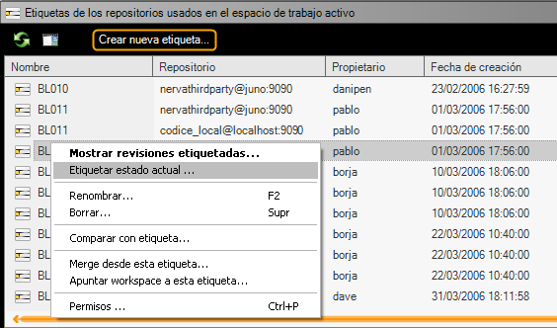
Figura 33: Aplicar etiqueta al contenido del espacio de tabajo

Poner código existente bajo el control de versiones
Plastic SCM sólo puede controlar los ficheros y directorios que se encuentran en el espacio de trabajo, por lo que el paso previo para poner algo bajo el control de versiones consiste en tenerlo dentro de un espacio de trabajo. Lo normal es copiar los ficheros y directorios que componen el proyecto que se va a poner bajo control de versiones al directorio del espacio de trabajo. Es posible añadir el proyecto desde la interfaz gráfica, desde la línea de comandos, y desde las integraciones con los entornos de desarrollo.

Desde la interfaz gráfica
- En la raíz del espacio de trabajo, botón derecho, opción de menú “Añadir recursivamente”.
- Botón “Desprot.” en la barra de herramientas, o menú “Ver / Mostrar desprotecciones”.
- Seleccionar todos los ítems con Ctrl-A
- Botón “Checkin” en la barra de herramientas

Desde la línea de comandos
cm add –R *
cm ci –R *

La operación de update es similar a una operación de checkout en sistemas CVS y Subversion. En Plastic SCM descargar y desproteger revisiones son operaciones separadas.

